出土文獻與古文字研究青年學者訪談057：劉雲

編者按：爲了向青年研究人員和在讀學生提供學習、研究出土文獻與古文字的經驗，復旦大學出土文獻與古文字研究中心約請從事相關研究並卓有成就的部分學者接受我們的訪談，題爲“出土文獻與古文字研究青年學者訪談”，由“古文字微刊”公眾號、出土文獻與古文字研究中心網陸續發佈。衷心感謝各位參與訪談的學者。

個人簡介
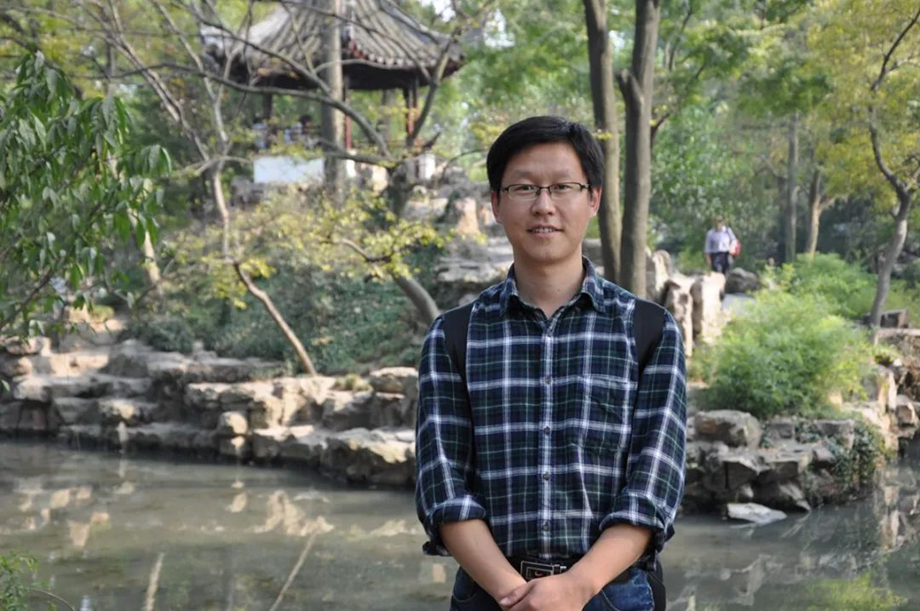
劉雲，山東禹城人，現爲河南大學文學院講師，主要研究戰國文字。
1.請介紹一下您學習和研究出土文獻與古文字的經歷。
我本科就讀於山東大學威海分校（現爲山東大學的一個校區）。本來報考的是法學專業，但是被調劑到了漢語言文學專業，所以對漢語言文學專業沒有什麽概念，對古文字學更是一無所知。學校沒有開設與古文字相關的課程，只是在古代漢語課上接觸到了一些文字學的知識。當時我的古代漢語老師是邵文利老師，邵老師的課講得非常好，我逐漸對古代漢語有了一點興趣，所以畢業論文就選了邵老師作爲指導老師，所選題目是詞義引申方面的。記得在學校圖書館看過一本特別老舊的書，上面有一些古文字，還有作者對這些古文字的解釋。當時覺得特別有意思，連續看了好幾天，可惜已經不記得書名和作者了。這大概是我對古文字最早的真正意義上的接觸。
大學期間，讀過一些今人注解的經書和諸子書，又加上自己對文學試卷中動輒下筆需千言的畏懼，在考研時很自然地想避開文學專業，選擇了最不需長篇大論的古漢語專業。當時很多學校古漢語方向的研究生考試，也考察文學方面。在選擇考研學校時，遇到這種情況我統統繞開。最後選了不考文學，只考語言的北京師範大學。在北師大，我所學的專業是訓詁學，導師是易敏老師。因爲專業的原因，系統看了些古書，像標點本的《十三經注疏》，大都翻閱過。又因爲北師大是《說文》研究的重鎮，有王寧先生帶領的優秀團隊，學風純正，身處其中不能不受影響，所以認真讀過一遍段注。還記得當時自己讀段注時，心無旁騖，有空就跑到圖書館看，桌子上左邊是段注，右邊是字典，遇到不認識的或意思把握不准的字，就趕緊查字典。這樣集中了一段時間，逐字逐句地把段注啃了一邊。很懷念那段時光，從那以後再也沒有精力這樣認真讀書了。
北師大文學院有一個資料室，藏書很豐富，當年經常在那裏一待就是一天。裏面藏有許多古文字類的書籍，自己有時會去翻看一下，發現古文字學就是換個形式的訓詁學，而且更有趣味一些，不知不覺就喜歡上了古文字學。記得自己在翻閱郭店簡時，看到了《窮達以時》中有關百里奚事蹟的“爲敀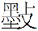牛”，當時自己憑感覺很自然地就讀爲“爲伯牧牛”，一看後面注釋中的“裘按”，正是如此解釋。這雖然是個很簡單的問題，但也令剛剛接觸出土文獻的我找到了一點自信，感覺可能自己真的適合學習古文字。後來又聽了趙平安老師開設的金文選讀課（當時趙老師還在北師大任教），趙老師的課程言簡意賅，滿滿的全是乾貨，尤其是對字形的分析，引人入勝，使我對古文字的興趣愈發濃烈，逐漸萌生了改學古文字學的想法。於是我的碩士論文選了與出土文獻相關的題目，是以郭店簡《老子》爲基礎，討論出土文獻與傳世文獻的對讀問題。這個題目與訓詁學雖然不能說沒有關係，但畢竟偏離了一般的訓詁學範疇，所以我在選題之前先向易老師請示。沒想到易老師不僅沒有反對，還很爽快地答應了，在寫作過程中還贈我相關書籍，我十分感謝易老師的寬容。雖然我的碩論現在看來沒什麼意思，但在寫作過程中，我翻閱了不少《老子》的注本，對《老子》熟悉了一些，這大概是我寫作碩論最大的收穫。考博時毫不猶豫地選擇了古文字學，並有幸成爲李家浩老師的學生。在準備考博的過程中，我認真閱讀了一些資料性比較強的古文字學著作，如郭沫若先生的《卜辭通纂》《兩周金文辭大系圖錄考釋》，馬承源先生的《商周青銅器銘文選》，還翻看了一些戰國竹簡。因爲北大考博要考上古韻部，所以我還硬着頭皮把一些常見字的上古韻部記了下來。現在看來這一功夫沒有白費，熟悉一些字的上古韻部對出土文獻的閱讀有重要作用。自己的理論素養比較差，所以對通論性的著作不是太感興趣，只是應景性地翻閱了一些。總體來說，我準備考博的過程，更像是插班生在補課。
博士階段剛開始那一陣子，聽課興致很高，聽了不少古文字課，在本校聽了李家浩老師的戰國文字課，董珊老師的金文課，還去清華旁聽了李學勤先生的金文課，去首師大旁聽了黃天樹老師的甲骨文課。這些課程開闊了我的眼界，也讓自己充分認識到了自己的不足。不過可惜的是，好多不足之處現在依然不足。博士論文的選題躊躇了好久。李老師考慮到我碩士階段學的是訓詁學，曾建議我做點與古書關係密切一些的選題。當時自己覺得既然選了古文字，就該做點與字形密切相關的，這樣可以讓自己對字形更熟悉一些。最後自己選擇了戰國文字異體字作爲自己的研究對象。現在想來，可能李老師的建議更好一些，希望自己以後能有精力做一些這方面的研究。
博士畢業後，來到河南大學工作，在這裏主要是講古代漢語課，這倒是和我碩士階段學的訓詁學很對口。課上偶爾給學生講解幾個古文字形體，學生普遍聽得津津有味，甚至有學生因此對古文字產生了濃厚的興趣，這倒是我始料未及的。

2. 您目前主要的研究領域有哪些？該領域今後的預想研究或擬待研究的方向和課題有哪些？
我博士論文做的戰國文字，所以自然對戰國文字關注多一些，再加上近些年來戰國竹簡大量刊佈，我也跟風多看了幾眼。古文字研究只關注某一階段的文字，有利有弊，但總起來說，是弊大於利，所以我一直想把甲骨、金文補一補，這兩方面自己落下的太多。所以今後除了繼續關注戰國文字，也會多關注一下甲骨、金文的研究。

3. 您在從事學術研究的過程中，在閲讀、收集資料、撰寫論文、投稿發表等方面有什麼心得體會？
這些問題之前參加訪談的學者講得都很好，很全面，我在這裏僅談一下自己在收集資料方面的一點體會。在學生時代，自覺腦子還算好用，讀書時就靠眼睛看、腦子記，不愛動筆。那時雜事少，腦子比較有條理，大體還能應付。到後來就不行了，前一秒鐘還記得要去做某件事，轉頭就忘了，還是死活想不起來的那種，所以不得不把要做的事記在手機上，每天瞅幾眼——感覺自己很快就要老年癡呆了。既然都這樣了，在看書時，遇到和自己考慮的問題相關的，我就會記到電腦裏。但和自己考慮的問題無關的，還是懶得記，其實想記怕也記不過來，而且也太耽誤時間了。以後遇到相關問題了，憑藉自己那若有若無的記憶，再利用強大的網絡檢索功能，花上半天時間大概也能找出來，算起來應該會比凡事都記還能省一點時間。

4. 對您迄今爲止的學習和研究影響較大的著作或學者有哪些（或哪幾位）？
裘錫圭先生的論著是我們晚輩學人學習的楷模，是教科書級別的，也是我閱讀最多的古文字著作。另外，劉釗先生、陳劍先生的論著，也是我膜拜的對象，他們的文章打通了各階段古文字之間的壁壘，那種縱橫捭闔的氣勢，令人震撼，讀來讓人受益無窮。
對我的古文字學習產生比較直接影響的學者，當然首推我的業師李家浩老師。李老師爲人謙和，淡泊名利，在這熙熙攘攘的天下，卓爾不凡。李老師的學問更是有目共睹，無須辭費。李老師做學問以嚴謹著稱，這一點在正式成爲李老師的學生之後，才更深切地感受到。記得剛入學不久，我將我的第一篇習作交給李老師審閱，李老師前前後後給我修改了六七遍，從所用論據，到謀篇佈局，到遣詞造句，到標點符號，甚至某句話的語氣，李老師都一一指出其中的問題。我的第一篇習作，李老師這麼認真地修改，我十分驚訝，更十分感動。大概李老師是想用這種方式，讓懵懂無知的我熟悉一下寫作學術論文的規範，以及寫作學術論文應有的態度。
趙平安老師是我碩士時候的古文字啟蒙老師。我聽的古文字的課中，趙老師的課是最多的。趙老師在北師大開的課，在人大開的課，在北大開的課，在清華開的課，我都聽過。趙老師的課大都是講解字形的，而且以自己的創見爲主，聽起來特別帶勁。趙老師在講解字形時，有時還會順帶講述一下考釋古文字的經驗，來接引後學，讓人收穫滿滿。

5. 請結合您的學習和研究經歷，爲初學者提供一些建議。
古文字初學者，面對浩如煙海的資料，可能會不知道從何下手。我當初也是這麼個情況。根據自己的經驗教訓，我覺得先看一些出土文獻的集釋性著作，大概是一個以簡馭繁的辦法。因爲這種集釋性著作一般都吸收了學界的最新研究成果，一冊在手就可以大體瞭解學界的基本動向。而且它扼要地集中了各家之說，也方便大家對各家之說進行比較，對其中有興趣的，或是比較重要的觀點，還可以按圖索驥，去翻檢出相應的文章來深入學習。這比以閱讀文章爲中心的學習方式，應該更有條理一些，也更輕鬆一些，還能更全面地接觸第一手資料。

6. 在數字化和信息化的時代，電腦技術或網絡資源對您的研究具有什麼樣的影響或作用？
電腦技術，我基本上是個門外漢，用的都是路人皆知的最基礎的技術。但即使這樣，電腦技術也給我帶來了不少便利。網絡資源對古文字學界的影響太大了。現在有各種學術檢索網站，使用起來十分便捷，可以大大提高工作效率，我現在已離不開這些檢索網站了。還有電子書也給大家的研究提供了巨大的方便，它易於翻檢、容易攜帶，而且在電腦上做筆記時，還可以直接將電子書中的相關內容截屏保存，快捷而又準確。我現在已習慣閱讀電子書，很少閱讀紙質書籍了。甚至一些閒書，我也習慣在手機上閱讀，因爲太方便了，隨時隨地都可以插空瞅兩眼，還不用整天拎著一本書。

7. 出土文獻與古文字研究與眾不同的一點，在於許多論文或觀點是發佈在專業學術網站上甚至相關論壇的跟帖裏的，您如何看待這一現象？您對相關的學術規範有何認識或思考？
在網絡論壇上發帖子討論學術問題，這是隨着網絡的發達和新資料的頻繁公佈，必然會產生的一種現象，本身無可厚非。這些討論新資料的帖子，還有一個比較顯著的作用，就是把一些比較明顯的問題及早地解決了，這樣大家就可以在以後的寫作中避免頻頻撞車的現象，還可以省出工夫來做點更有意義的事情。
網帖當然也需要一定的規範。但如何進行規範，的確是個棘手的問題。網帖的特點就是短小精悍和時效性，你要讓它有多周密的論證，不太現實。最好的辦法大概就是發完網帖之後，盡快將比較有意義的意見整理成文。還有一個問題，就是由於網絡的不穩定性，有的帖子時間久了就查不到了，我就曾遇到過這種問題。如何永久保存這些帖子，也是需要認真考慮的。

8. 您如何處理學術研究與其他日常生活之間的關係？學術之外您有何鍛煉或休閒活動？
學術研究與日常生活是一對矛盾，此消彼長。我比較隨緣，一般沒有什麼規劃，哪件事比較急就先做哪件事，其他的先放一放。偶爾有個規劃，往往也被現實篡改得面目全非。
做學生時，我偶爾打打籃球，但工作之後基本上就沒再碰過球，也沒有其他的運動。由於運動太少，自己一度體重飆增，致使體檢本上各種指標，除了身高不高，其他的都高了。我本是個瘦子，受不了這種局面。不愛運動，還想減肥，那就減餐。減餐之後，效果顯著，體檢本上的指標一年比一年好，我也順利恢復原形。釋家云“疾病以減食爲湯藥”，此言不虛。我的休閒活動不是太豐富。陪陪孩子、做做家務，也權當是一種休閒。假期或瞅着沒課的時候，會出去旅遊一下，感受一下不同地域的風土人情，放鬆一下身心。平時想調節一下，有時看看閒書，有時打打坐。我曾有好長一段時間堅持天天打坐。記得坐得最好的一次，雙盤兩個小時，不換腿。雖然我們一般人無法企及“坐忘”的境界，但可以藉打坐沉澱一下自己那紛擾的內心，哪怕是暫時的，也是不錯的。而且人的身心是密切相關的，心靈的寧靜，自然會改善身體的狀況，這也是打坐的一個好處。
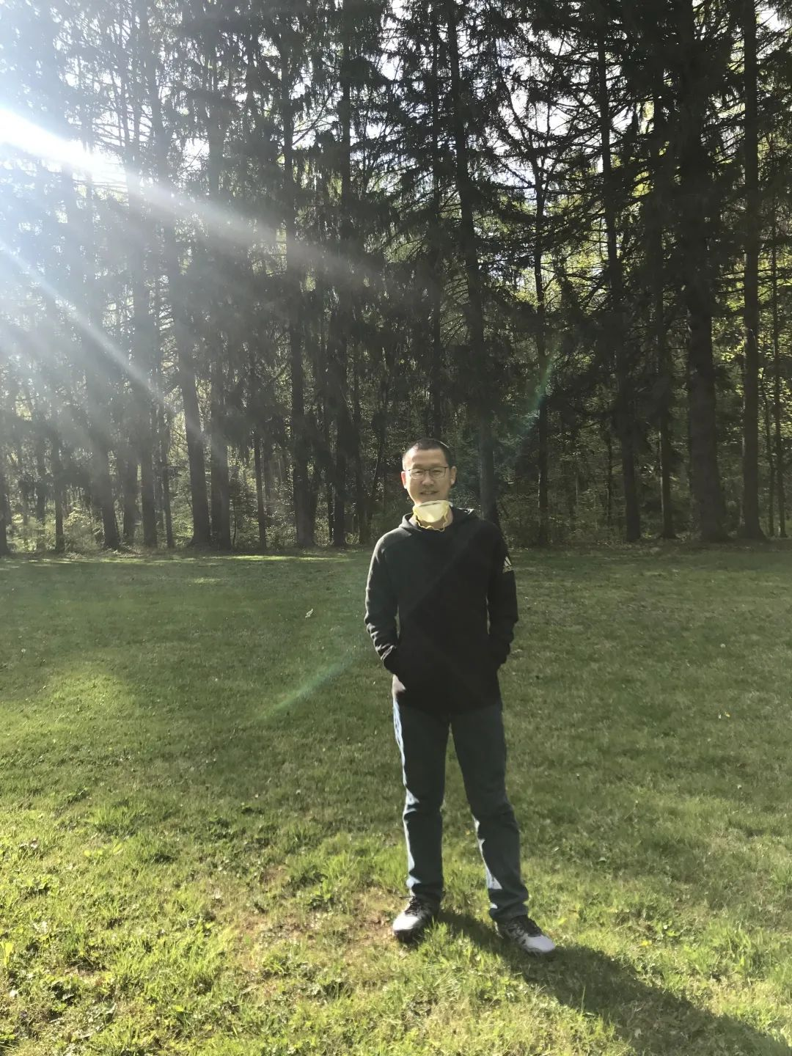
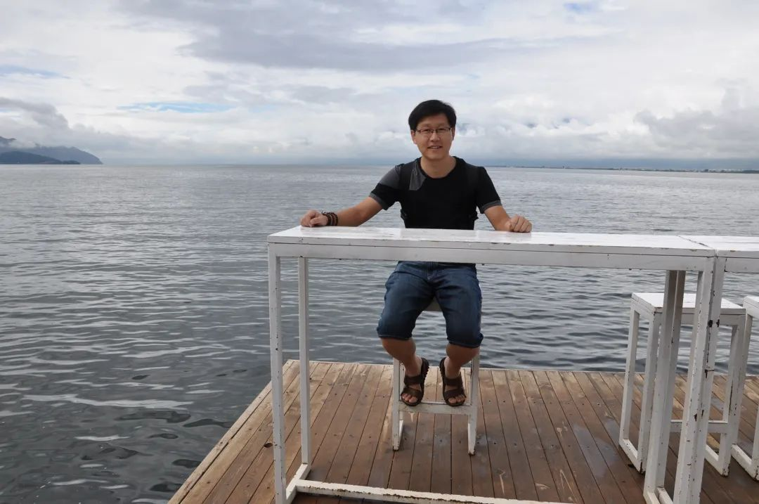
劉雲先生生活照

感謝劉雲先生接受訪談。本文所有圖片均蒙劉先生提供。

